Міністерство освіти і науки України
Національний технічний університет України «КПІ» імені Ігоря Сікорського
Кафедра обчислювальної техніки ФІОТ

ПРИКЛАД

ЗВІТ
з лабораторної роботи №1
з навчальної дисципліни «Технології Data Science для завдань електронної комерції»

Тема:

ПІДГОТОВКА ТА АНАЛІЗ ДАНИХ ДЛЯ СТАТИСТИЧНОГО НАВЧАННЯ

Виконав:
Студент 5 курсу кафедри ОТ ФІОТ,
Навчальної групи ІР-12м
Володимир ПЕТРИЧЕНКО

Перевірив:
Професор кафедри ОТ ФІОТ
Олексій ПИСАРЧУК

Київ 2025

І. Мета:
Виявити дослідити та узагальнити особливості застосування методів статистичного навчання для задач визначення статистичних характеристик вхідного потоку даних з використанням спеціалізованих пакетів мови програмування Python.
ІІ. Завдання:

Лабораторія провідної ІТ-компанії реалізує масштабний проект розробки універсальної платформи з обробки Big Data масиву статистичних даних поточного спостереження для виявлення закономірностей і прогнозування розвитку контрольованого процесу. Платформа передбачає розташування back-end компоненти на власному хмарному сервері з наданням повноважень користувачам заздалегідь адаптованого front-end функціоналу універсальної платформи.
Замовниками ресурсів платформи є: державні та комерційні компанії валютного трейдінгу для прогнозування динаміки зміни курсу валют та ціни інших товарів; метеорологічні служби для прогнозування параметрів метеоумов; департаменти охорони здоров’я для прогнозування зміни показників епідеміологічних ситуацій тощо.
Вам, як Data Science Engineer поставлено завдання.

Варіант (порядковий номер в списку групи) | ІІ рівень складності  8 балів
5 | Закон зміни похибки – нормальний, рівноміврний;  Закон зміни досліджуваного процесу (тренду) – лінійний, квадратичний.  Комбінаторика похибка / тренд – довільна.  Реальні дані – 3 показники.

Завдання ІІ рівня – максимально 8 балів.
Розробити програмний скрипт мовою Python що забезпечує аналіз властивостей і
характеристик вихідних даних відповідно до етапів:
1. Модель генерації випадкової величини за заданим у табл.1 додатку 1 закону
розподілу;
2. Модель зміни (ідеальний тренд) досліджуваного процесу за заданим у табл.1
додатку 1 законом;
3. Адитивна модель статистичної вибірки відповідно до синтезованих в п.1,2 моделей випадкової (стохастична) і невипадкової складових. Параметри закону розподілу та закону зміни досліджуваного процесу обрати самостійно.
4. Визначення статистичних (числових) характеристик сформованих в п.1,3 вибірок
(дисперсія, середньоквадратичне відхилення, математичне очікування, гістограма закону
розподілу).
5. Визначення статистичних характеристик реальних даних, заданих файлом Oschadbank (USD).xls за умов табл. 1 додатку 1.
6. Провести аналіз отриманих результатів та верифікацію розробленого скрипта.

ІІІ. Результати виконання лабораторної роботи.

3.1. Синтезована математична модель перетворень графічних об’єктів відповідно до індивідуального завдання.

Синтезована математична модель в даній лабораторній роботі включає в себе дві основні компоненти:
1.Модель генерації випадкової величини: Ця модель використовується для створення випадкових чисел згідно з вказаними законами розподілу, такими як нормальний та експоненційний закони. Вона служить для створення помилок або шуму, які додаються до ідеального тренду.

Рівномірний закон розподілу:
1. Щільність розподілу ймовірностей:
$$f\left(x,a,b\right)=\left\{\begin{aligned}0, -∞<x<a, \\ \frac{1}{b-a}, a≤x<b, \\ 0, b≤x<∞,\end{aligned}\right.$$ | 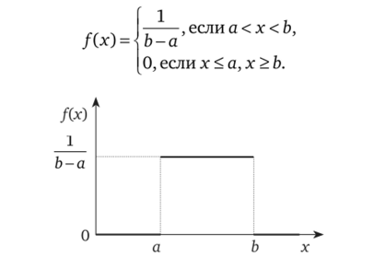
де: $x$ – випадкова величина; $a$, $b$ – межі реалізації ВВ, параметри закону розподілу ВВ.
2. Числові характеристики:
математичне сподівання: $m_{x}=\frac{a+b}{2}$,
дисперсія: $D_{x}=\frac{{\left(a-b\right)}^{2}}{12}$.

Нормальний закон розподілу:
1. Щільність розподілу ймовірностей:
$$f\left(x,m_{x},σ_{x}\right)=\frac{1}{\sqrt{2πσ_{x}}}exp\left(\frac{x-m_{x}}{2σ_{x}^{2}}\right)$$ | 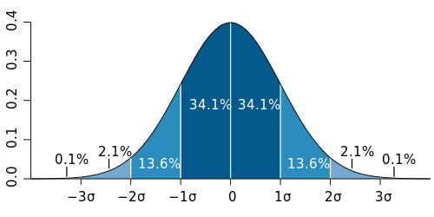
де: $x$ – випадкова величина; $m_{x},σ_{x}$ – параметри закону розподілу ВВ.
2. Числові характеристики:

математичне сподівання: $m_{x}=\frac{1}{n}\sum_{i=1}^{n}{x_{i}}$,
дисперсія: $D_{x}=\frac{1}{n}\sum_{i=1}^{n}{{\left(x_{i}-m_{x}\right)}^{2}}$.

2.Модель ідеального тренду: Ця модель представляє собою ідеальний сценарій або закон зміни досліджуваного процесу. У лабораторній роботі реалізовані два види трендів: постійний (константний) та квадратичний. Модель ідеального тренду використовується для створення основної залежності вихідних даних.
Лінійна модель:
$$y\left(t\right)= a_{0}+ a_{1}t$$
Квадратична модель
$$y\left(t\right)= a_{0}+ a_{1}t+ a_{1}t^{2}$$

Модель окремої реалізації експериментальної вибірки це адитивна суміш випадкової та невипадкової складових.
.
За наявності систематичної складової похибки маємо:
.
За наявності аномальних вимірів маємо
.
Метод статистичних випробувань надає моделям ітераційності (повторюваності - надмірності):
.

Методика визначення статистичних характеристик стохастичних даних.
- Виділення систематичної складової (тренду).
- Розраховують характеристики закону розподілу випадкової складової з оцінок математичного сподівання , дисперсії , середнього квадратичного відхилення , достовірності апроксимації (coefficient of deternimation).

, ,
, ,
де ;, – виміряне значення, – оцінка виміряного значення.
- На стаціонарність часовий ряд перевіряється на умови: математичне очікування , дисперсія .
- Знаходження закону розподілу випадкової складової реалізується за допомогою графічного відображення часового ряду у формі гістограми.

3.2. Блок схема алгоритму та її опис.

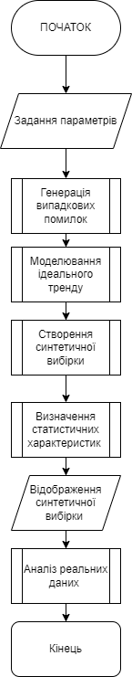
Рис.1. Блок-схема алгоритму програми.

Опис алгоритму:
1.Початок програми.
2.Задання параметрів:
Визначення обсягу вибірки (кількість даних) n.
Вибір закону розподілу для генерації випадкових помилок (наприклад, нормальний або експоненційний).
Вибір типу тренду (постійний або квадратичний).
Встановлення параметрів закону розподілу (наприклад, середнє значення та дисперсія для нормального розподілу або параметр для експоненційного розподілу).
Визначення кількості аномальних вимірів та коефіцієнта переваги аномалій (для додавання аномальних вимірів).
3.Генерація випадкових помилок:
Використовуючи обраний закон розподілу та параметри, створення випадкових чисел, які представляють собою випадкові помилки.
4.Моделювання ідеального тренду:
Створення ідеального тренду відповідно до обраного типу (постійний або квадратичний).
5.Створення синтетичної вибірки:
Додавання ідеального тренду до випадкових помилок для створення синтетичної вибірки.
6.Визначення статистичних характеристик синтетичної вибірки:
Розрахунок статистичних показників, таких як дисперсія, середньоквадратичне відхилення, математичне очікування.
7.Відображення синтетичної вибірки та аналіз:
Побудова графіків для відображення синтетичної вибірки разом із ідеальним трендом та випадковими помилками.
Виведення результатів аналізу статистичних характеристик.
8.Аналіз реальних даних (опційно):
Зчитування реальних даних з файлу (наприклад, курсу валют).
Побудова графіків для відображення реальних даних.
Розрахунок та виведення статистичних характеристик реальних даних.
9.Завершення програми.
Цей алгоритм дозволяє синтезувати синтетичні дані, аналізувати їх та порівнювати з реальними даними, які можуть бути завантажені з файлу.

3.3. Опис структури проекту програми в середовищі PyCharm.

Для реалізації розробленого алгоритму мовою програмування Python з використанням можливостей інтегрованого середовища VScode сформовано проект.
Проект базується на лінійній бізнес-логіці функціонального програмування та має таку структуру.

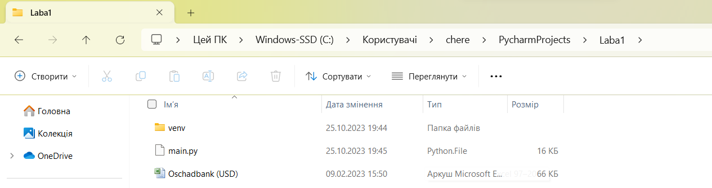
Рис.2. Структура проекту.

laba1.py – файл програмного коду лабораторної роботи;
Oschadbank (USD).xls – файл xls з реальними данними.

3.4. Результати роботи програми відповідно до завдання.

Результатом роботи програми є

Діаграми: Програма генерує різні діаграми, які візуалізують дані.

Числові характеристики: Програма розраховує числові характеристики для вибірок, такі як математичне сподівання (середнє значення), дисперсія (середньоквадратичне відхилення) та інші. Ці характеристики надають кількісні оцінки розподілу даних.

Вивід результатів: Результати виводяться на екран у вигляді текстових повідомлень, діаграм і графіків. Вони можуть бути використані для аналізу та порівняння різних даних та моделей.

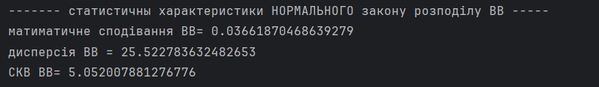

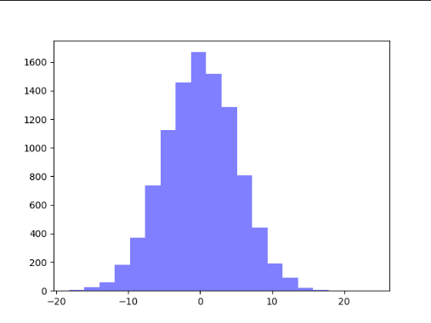
Рис.3. стат. хар. Нормального розподілу.

2. Статистична характеристики Рівномірного закону розподілу.рис4.

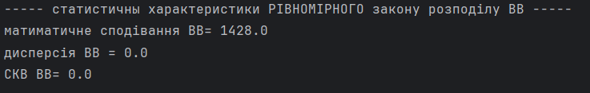
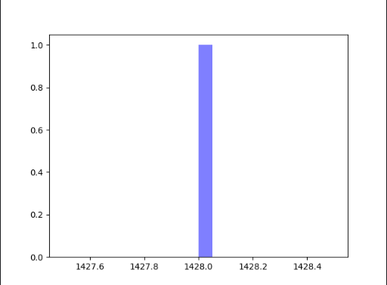
Рис.4. стат. хар. Рівномірного розподілу.

- Вибірка з норм шумом та квадратичною моделлю. Рис.5
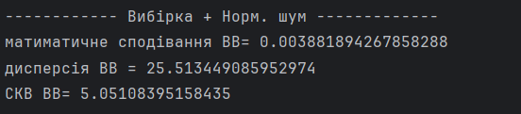
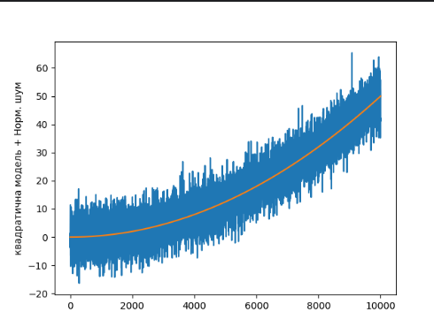
Рис.5. квадратична модель + Норм. шум.

- Вибірка з ріномірним шумом та постійною моделлю
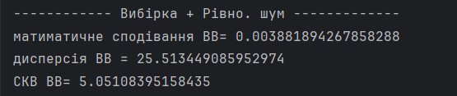

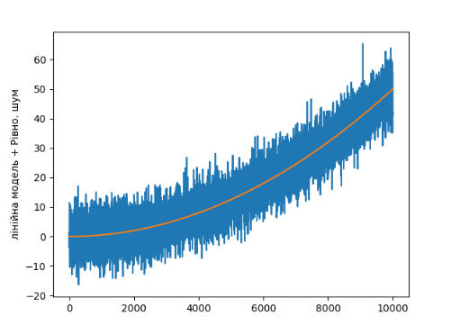
Рис.5.лінійна модель + ріномірний шум.
- Квадратична модель + норм шум + AB
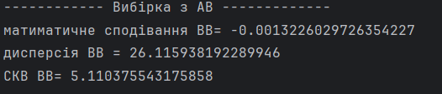

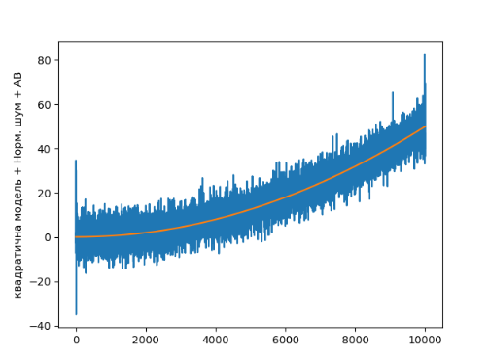
- Лінійна модель + ріномірний шум + AB

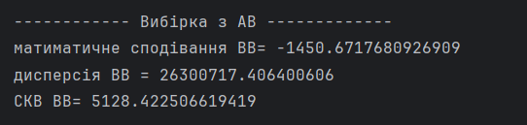
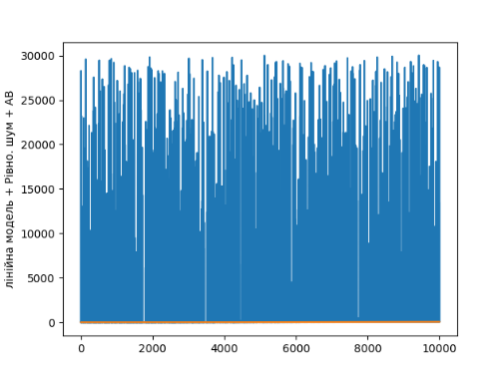
- Визначення статистичних характеристик реальних даних, заданих файлом
Oschadbank (USD).xls
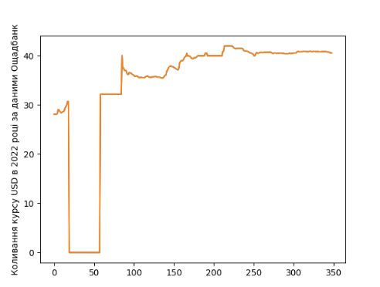
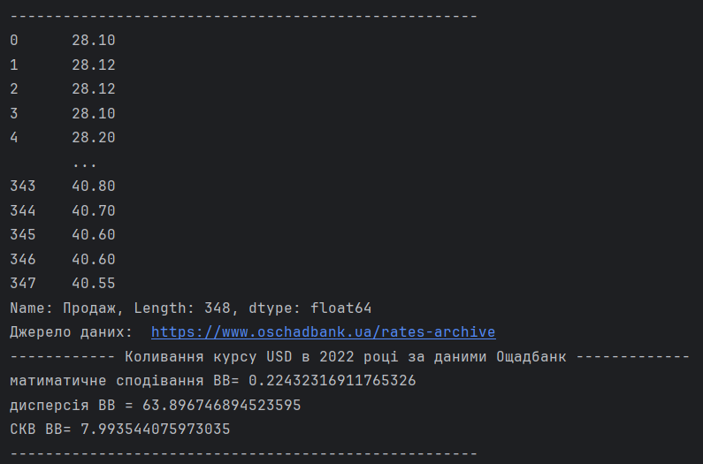

3.5. Програмний код.
Програмний код послідовно реалізує алгоритм рис.1 та спрямовано на отримання результатів, поданих вище.
При цьому використано можливості Python бібліотек: pip; pandas; numpy; xlrd;
matplotlib.
Контексні коментарі пояснюють сутність окремих скриптів наведеного коду програми.

# --------------------------- Lab_work_1 ------------------------------------
'''
Виконав: Чередько Данило
варіант 5, ІІ рівень складності:
Закон зміни похибки – нормальний,рівномірний;
Закон зміни досліджуваного процесу (тренду) – лінійний, квадратичний.
Реальні дані – 3 показники.
Package Version
---------------------------- -----------
pip 23.2.1
numpy 1.26.1
pandas 2.1.1
matplotlib 3.8.0
'''
import numpy as np
import pandas as pd
import math as mt
import matplotlib.pyplot as plt
# ------------------------ ФУНКЦІЯ парсингу реальних даних --------------------------
def file_parsing(URL, File_name, Data_name):
d = pd.read_excel(File_name)
for name, values in d[[Data_name]].items():
# for name, values in d[[Data_name]].iteritems(): # приклад оновлення версій pandas для директиви iteritems
print(values)
S_real = np.zeros((len(values)))
for i in range(len(values)):
S_real[i] = values[i]
print('Джерело даних: ', URL)
return S_real
# ---------------------- ФУНКЦІЇ тестової аддитивної моделі -------------------------
# ------------------------- нормальний закон розводілу ВВ ----------------------------
def random_norm(dm, dsig, iter):
S = np.random.normal(dm, dsig,
iter) # нормальний закон розподілу ВВ з вибіркою єб'ємом iter та параметрами: dm, dsig
mS = np.mean(S)
dS = np.var(S)
scvS = mt.sqrt(dS)
print('------- статистичны характеристики НОРМАЛЬНОГО закону розподілу ВВ -----')
print('матиматичне сподівання ВВ=', mS)
print('дисперсія ВВ =', dS)
print('СКВ ВВ=', scvS)
print('------------------------------------------------------------------------')
# гістограма закону розподілу ВВ
plt.hist(S, bins=20, facecolor="blue", alpha=0.5)
plt.show()
return S
# ------------------------- рівномірний закон розводілу ВВ ----------------------------
def random_AM (n):
SAV = np.zeros((nAV))
S = np.zeros((n))
for i in range(n):
S[i] = np.random.randint(0, iter) # параметри закону задаются межами аргументу
mS = np.median(S)
dS = np.var(S)
scvS = mt.sqrt(dS)
# -------------- генерація номерів АВ за рівномірним законом -------------------
for i in range(nAV):
SAV[i] = mt.ceil(np.random.randint(1, iter)) # рівномірний розкид номерів АВ в межах вибірки розміром 0-iter
print('номери АВ: SAV=', SAV)
print('----- статистичны характеристики РІВНОМІРНОГО закону розподілу ВВ -----')
print('матиматичне сподівання ВВ=', mS)
print('дисперсія ВВ =', dS)
print('СКВ ВВ=', scvS)
print('-----------------------------------------------------------------------')
# гістограма закону розподілу ВВ
plt.hist(S, bins=20, facecolor="blue", alpha=0.5)
plt.show()
return SAV
# ------------------- модель ідеального тренду (лінійний закон) ------------------
def Model_L(n):
S0=np.zeros((n))
for i in range(n):
S0[i]=(0.0000005*i*i) # лінійна модель реального процесу
return S0
# ---------------- модель виміру (лінійна модель + рівномірний шум) -------------------
def Model_AM(SE, S0E, n):
S0 = np.zeros(n)
for i in range(n):
S0[i] = S0E[i] + SE[i]
return S0
# ----- модель виміру (лінійний закон) з рівномірним шумом + АНОМАЛЬНІ ВИМІРИ
def Model_AM_AV(S0, SV, nAV, Q_AV):
SV_AV = SV
SSAV = np.zeros((nAV))
for i in range(nAV):
SSAV[i] = mt.ceil(np.random.randint(1, iter)) # рівномірний розкид номерів АВ в межах вибірки розміром 0-iter
for i in range(nAV):
k = int(SE[i])
SV_AV[k] = S0[k] + Q_AV * SSAV[i] # аномальні виміри з рівномірно розподіленими номерами
return SV_AV
# ------------------- модель ідеального тренду (квадратичний закон) ------------------
def Model(n):
S0 = np.zeros((n))
for i in range(n):
S0[i] = (0.0000005 * i * i) # квадратична модель реального процесу
return S0
# ---------------- модель виміру (квадратичний закон) з нормальний шумом ---------------
def Model_NORM(SN, S0N, n):
SV = np.zeros((n))
for i in range(n):
SV[i] = S0N[i] + SN[i]
return SV
# ----- модель виміру (квадратичний закон) з нормальний шумом + АНОМАЛЬНІ ВИМІРИ
def Model_NORM_AV(S0, SV, nAV, Q_AV):
SV_AV = SV
SSAV = np.random.normal(dm, (Q_AV * dsig), nAV) # аномальна випадкова похибка з нормальним законом
for i in range(nAV):
k = int(SN[i])
SV_AV[k] = S0[k] + SSAV[i] # аномальні вимірів з рівномірно розподіленими номерами
return SV_AV
def Stat_characteristics(SL, Text):
# статистичні характеристики вибірки з урахуванням тренду за МНК
def Trend_MLS(SL):
iter = len(SL)
Yout = MNK_Stat_characteristics(SL) # визначається за МНК
SL0 = np.zeros((iter))
for i in range(iter):
SL0[i] = SL[i] - Yout[i, 0]
return SL0
# статистичні характеристики вибірки з урахуванням тренду за вихідними даними
def Trend_Сonstant(SL):
iter = len(SL)
Yout = Model(iter)
SL0 = np.zeros((iter))
for i in range(iter):
SL0[i] = SL[i] - Yout[i]
return SL0
SL0 = Trend_MLS(SL) # статистичні характеристики вибірки з урахуванням тренду за МНК
# SL0 = Trend_Сonstant(SL) # статистичні характеристики вибірки з урахуванням тренду за вихідними даними
mS = np.median(SL0)
dS = np.var(SL0)
scvS = mt.sqrt(dS)
print('------------', Text, '-------------')
print('матиматичне сподівання ВВ=', mS)
print('дисперсія ВВ =', dS)
print('СКВ ВВ=', scvS)
print('-----------------------------------------------------')
return
# ------------- МНК згладжуваннядля визначення стат. характеристик -------------
def MNK_Stat_characteristics(S0):
iter = len(S0)
Yin = np.zeros((iter, 1))
F = np.ones((iter, 3))
for i in range(iter): # формування структури вхідних матриць МНК
Yin[i, 0] = float(S0[i]) # формування матриці вхідних даних
F[i, 1] = float(i)
F[i, 2] = float(i * i)
FT = F.T
FFT = FT.dot(F)
FFTI = np.linalg.inv(FFT)
FFTIFT = FFTI.dot(FT)
C = FFTIFT.dot(Yin)
Yout = F.dot(C)
return Yout
# --------------- графіки тренда, вимірів з нормальним шумом ---------------------------
def Plot_AV(S0_L, SV_L, Text):
plt.clf()
plt.plot(SV_L)
plt.plot(S0_L)
plt.ylabel(Text)
plt.show()
return
# -------------------------------- БЛОК ГОЛОВНИХ ВИКЛИКІВ ----------------------------------
if __name__ == '__main__':
# ------------------------------ сегмент констант ---------------------------------------
n = 10000 # кількість реалізацій ВВ - об'єм вибірки
iter = int(n)
Q_AV = 3 # коефіцієнт переваги АВ
nAVv = 10
nAV = int((iter * nAVv) / 100) # кількість АВ у відсотках та абсолютних одиницях
dm = 0
dsig = 5 # параметри нормального закону розподілу ВВ: середнє та СКВ
alfa = 1 # середнє значенню розподілу чим більше воно, тим повільніше спадає функція щільності експоненційного розподілу
# ------------------------------ сегмент даних -------------------------------------------
# ------------ виклики функцій моделей: тренд, аномального та нормального шуму ----------
SS = Model(n) # модель ідеального тренду (квадратичний закон)
SC = Model_L(n) # модель ідеального тренду (лінійний закон)
SN = random_norm(dm, dsig, iter) # модель нормальних помилок
SE = random_AM(alfa) # модель рівномірна помилок
# ----------------------------- Нормальні похибки -----------------------------------------
SVN = Model_NORM(SN, SS, n) # модель тренда + нормальних помилок
Plot_AV(SS, SVN, 'квадратична модель + Норм. шум')
Stat_characteristics(SVN, 'Вибірка + Норм. шум')
SVE = Model_AM(SN, SS, n) # модель тренда + рівномірних помилок
Plot_AV(SC, SVE, 'лінійна модель + Рівно. шум')
Stat_characteristics(SVE, 'Вибірка + Рівно. шум')
# ----------------------------- Аномальні похибки -----------------------------------------
SV_AV = Model_NORM_AV(SS, SVN, nAV, Q_AV) # модель тренда + нормальних помилок + АВ
Plot_AV(SS, SV_AV, 'квадратична модель + Норм. шум + АВ')
Stat_characteristics(SV_AV, 'Вибірка з АВ')
SV_AV_E = Model_AM_AV(SC, SVE, nAV, Q_AV) # модель тренда + рівномірних помилок + АВ
Plot_AV(SC, SV_AV_E, 'лінійна модель + Рівно. шум + АВ')
Stat_characteristics(SV_AV_E, 'Вибірка з АВ')
# -------------------------------- Реальні дані -------------------------------------------
# SV_AV = file_parsing('https://www.oschadbank.ua/rates-archive', 'Oschadbank (USD).xls', 'Купівля')
SV_AV = file_parsing('https://www.oschadbank.ua/rates-archive', 'Oschadbank (USD).xls', 'Продаж')
# SV_AV = file_parsing('https://www.oschadbank.ua/rates-archive', 'Oschadbank (USD).xls', 'КурсНбу')
Plot_AV(SV_AV, SV_AV, 'Коливання курсу USD в 2022 році за даними Ощадбанк')
Stat_characteristics(SV_AV, 'Коливання курсу USD в 2022 році за даними Ощадбанк')

3.6. Аналіз результатів відлагодження та верифікації результатів роботи програми.

Результати відлагодження та тестування довели працездатність розробленого коду. Це підтверджується результатами розрахунків, які не суперечать теоретичним положенням.
Верифікація функціоналу програмного коду, порівняння отриманих результатів з технічними умовами завдання на лабораторну роботу доводять, що усі завдання виконані у повному обсязі.

IV. Висновки.
В результаті виконаної лабораторної роботи був розроблений програмний скрипт мовою Python який забезпечує аналіз різних характеристик та властивостей вибірок даних, включаючи синтез випадкових величин, моделювання тренду та визначення статистичних параметрів.
Синтезовані дані є корисними для тестування і верифікації алгоритмів їх обробки і будуть використані в подальших дослідженнях часових рядів.

Виконав: студент Володимир ПЕТРИЧЕНКО

